Кінецьпільська загальноосвітня школа І-ІІІ ступенів
Первомайської районної ради

Система уроків географії
з розділу
«ПРИРОДА ТА НАСЕЛЕННЯ СВОГО АДМІНІСТРАТИВНОГО РЕГІОНУ»
8 клас
Прокопів Тетяна Миколаївна,
учитель географії
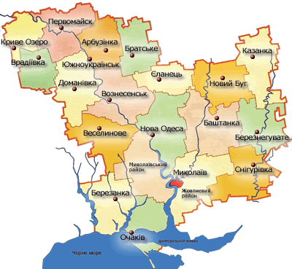
вищої кваліфікаційної категорії
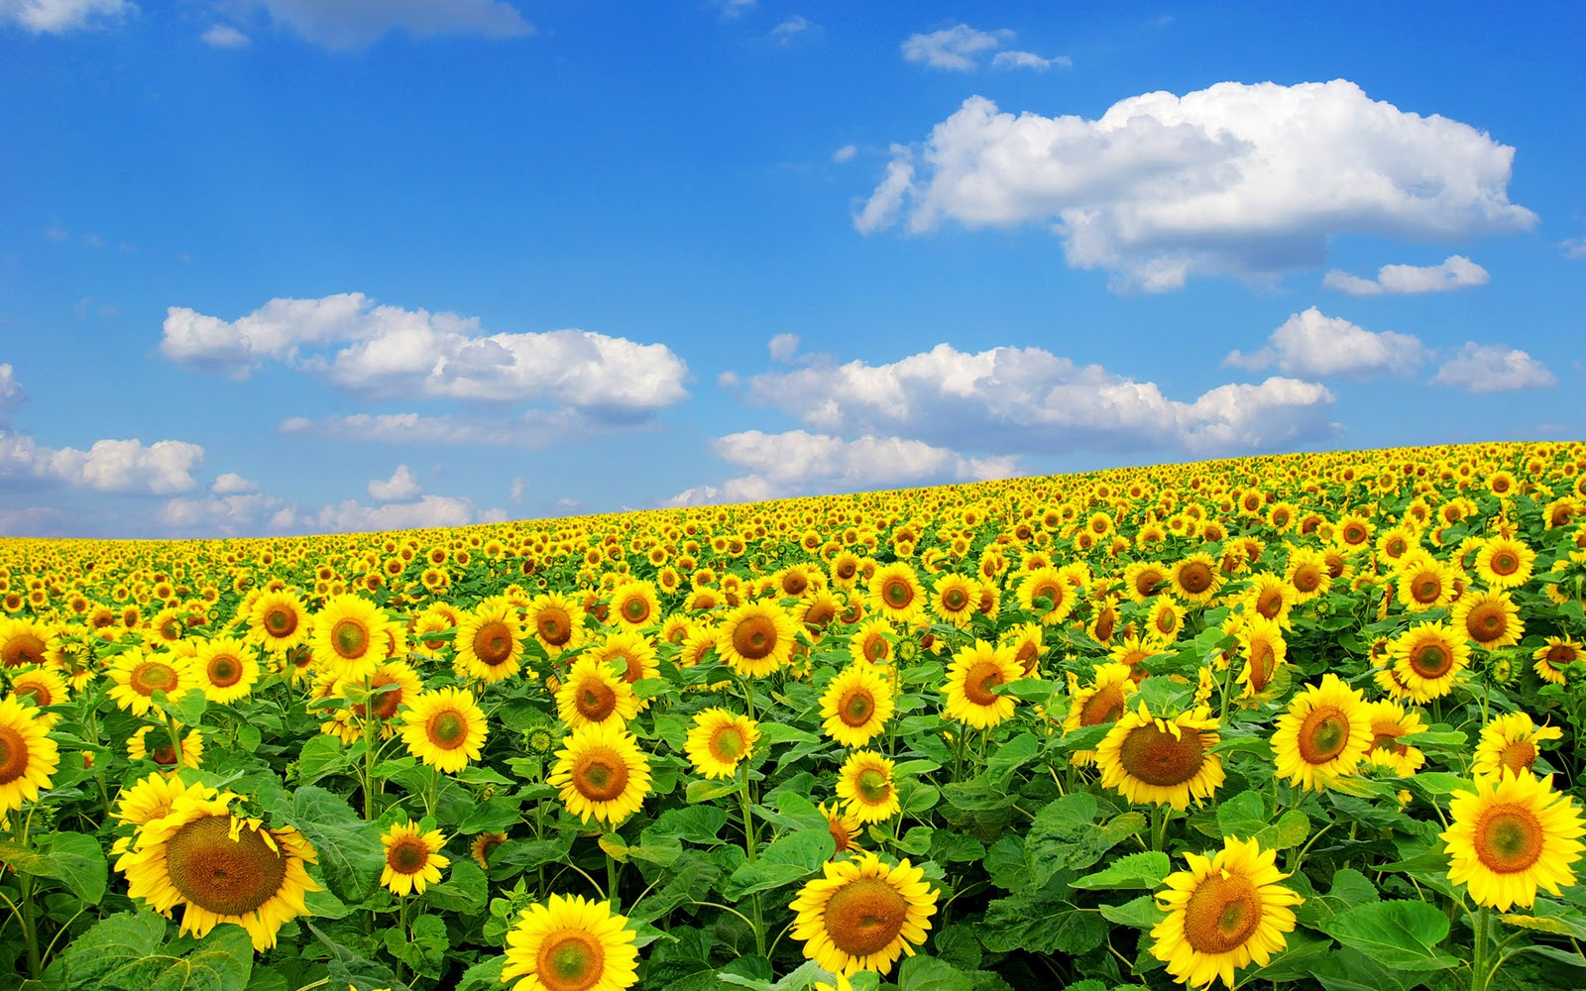

Укладач: Прокопів Т. М., учитель географії вищої кваліфікаційної категорії Кінецьпільської ЗОШ І- ІІІ ступенів.

Рецензент: Хижняк О.А.– заступник директора з навчально-виховної роботи Кінецьпільської ЗОШ І-ІІІ ступенів Первомайської районної ради Миколаївської області.

Рекомендовано до друку методичною радою Кінецьпільського освітнього округу (протокол № 4 від 19.04.2019 р.).

У посібнику пропонується календарно-тематичне планування та розробки уроків у 8 класі за розділом «Природа та населення свого адміністративного регіону». Конспекти розроблені відповідно до вимог до сучасного уроку географії з використанням інноваційних технологій.
Матеріал адресовано вчителям географії закладів загальної середньої освіти Миколаївської області.

2019 рік

Зміст
Вступ………………………………………………………....................................... | 4
Календарне планування………………………………………………………......... | 5
Урок 1. Географічне положення, адміністративно-територіальний устрій, історія формування і розвитку Миколаївщини…………………………………... | 7
Урок 2. Особливості природних умов і ресурсів Миколаївщини…………......... | 16
Урок 3. Природокористування. Об’єкти природно-заповідного фонду………... | 25
Урок 4. Дослідження «Ознайомлення з об’єктами природи своєї місцевості»... | 33
Урок 5. Кількість та структура населення. Етнічний склад. Особливості зайнятості населення………………………………………………………………. | 36
Урок 6. Підсумковий урок розділу «Природа і населення свого адміністративного регіону»……………………………………………………...... | 42
Література…………………………………………………………………………... | 48

Вступ
З метою реалізації національної ідеї, виховання патріотизму, національної самосвідомості, осмислення духовних засад та екологічної культури новою програмою з географії для 8 класу передбачено вивчення розділу «Природа та населення свого адміністративного регіону». Матеріали регіонального компоненту можуть вивчатися окремим блоком або бути розосереджені по всьому курсу, відповідно до логіки і послідовності вивчення тем.
Ознайомлення школярів з географією свого рідного краю сприяє реалізації компетентнісного підходу, який пов’язує рівень навченості зі здібністю розв’язувати проблеми різної складності на основі здобутих знань. Без сумніву, навчити пояснювати явища навколишньої дійсності, їх суть, причини, взаємозв’язки, орієнтуватися у ключових проблемах сучасного життя, орієнтуватися у світі духовних цінностей можна значно ефективніше, долучаючи до цього знання природних і соціальних особливостей свого регіону.
Вивчення свого адміністративного регіону (району) має будуватися на основі активної самостійної роботи школярів, застосування пошукових методів та дослідницької роботи.
Завдяки тому, що у педагогів виникає ряд проблем при викладанні розділу «Природа та населення свого адміністративного регіону», пропонується ця розробка. Я пропоную своє бачення викладання теми. Сподіваюсь, що мої матеріали будуть корисними і допоможуть вам у роботі. Бажаю успіхів у вихованні в учнів любові до рідного краю!

Календарне планування
Розділ V. Природа й населення свого адміністративного регіону

№ уроку | Тема уроку | Тип уроку | Домашнє завдання
1 | Географічне положення, адміністративно-територіальний устрій, історія формування і розвитку Миколаївщини. | Комбінований урок | Обов’язкове: опрацювати карти і статистичний матеріал в атласі (с. 2,3)  Додаткове: підготувати повідомлення про екологічну ситуацію у Миколаївській області.
2 | Особливості природних умов і ресурсів Миколаївщини | Комбінований урок | Обов’язкове: опрацювати с. 4 – 8 атласу  Додаткове: 1)Визначити джерела забруднення і забруднювачі, що найбільше шкодять довкіллю у вашій місцевості. Виконане завдання проілюструвати фото- або відеоматеріалами.  2) Підготувати захист проектів про об’єкти природно-заповідного фонду Миколаївщини.
3 | Природокористування. Об’єкти природно-заповідного фонду. | Комбінований урок | Обов’язкове: опрацювати матеріал атласу Миколаївської області (с.10-11)  Додаткове: створити буклет про один з об’єктів ПЗФ Миколаївщини
4 | Дослідження «Ознайомлення з об’єктами природи своєї місцевості» | Екскурсія | Обов’язкове: оформити результат дослідження у вигляді презентації  Додаткове: підготувати повідомлення: «Видатні постаті Миколаївщини»,  «Особливості культури і побуту місцевого населення: звичаї, традиції, релігія»
5 | Кількість та структура населення. Етнічний склад. Особливості зайнятості населення. | Комбінований урок | Підготуватися до підсумкового оцінювання з розділу «Природа і населення свого регіону»
6 | Підсумковий урок розділу «Природа і населення свого адміністративного регіону» | Урок перевірки і корекції знань, умінь і навичок.

Урок 1
Тема: МИКОЛАЇВЩИНА – КРАЙ, ДЕ ВАРТО ЖИТИ.
Географічне положення, адміністративно-територіальний устрій, історія формування і розвитку Миколаївщини.
Мета: сформувати в учнів уявлення про географічне положення Миколаївської області у межах України та відносно сусідніх областей; закріпити навички визначення географічних координат, відстаней за допомогою географічних карт; сприяти вихованню в учнів любов до рідного краю, інтересу до пошукової роботи.
Тип уроку: комбінований.
Обладнання: фізична карта України, географічний атлас Миколаївської області (серія «Моя мала Батьківщина» – 2017 р.), контурні карти Миколаївської області.
Методи і прийоми: словесні, практичні, вправи «Хвилина мудрості», «Асоціації».
Випереджувальне завдання: «Історична довідка про Миколаївську область».
Епіграф: Пізнай свій край... себе, свій рід, свій народ, свою землю – і ти побачиш свій шлях у житті. Г.Сковорода

Перебіг уроку
І. МОТИВАЦІЙНИЙ етап.
1. Слово вчителя.
Шановні мої восьмикласники, невідомо, хто, коли, але хтось сказав слова, які передаються нам і які ми передаємо нашим нащадкам: «Намагайтеся кожного дня знайти якийсь позитивний початок, тому що від того настрою, з яким ти вступаєш у день, залежать твої успіхи, а можливо й невдачі». Тож побажаємо один одному гарного настрою, доброго здоров’я, плідної роботи і творчості. Нехай наше спілкування подарує вам гарний настрій та насолоду пізнання.
2. Актуалізація суб’єктного досвіду та опорних знань.
Бесіда
- На які адміністративно-територіальні одиниці поділяється Україна?
- Що лежить в основі такого поділу?
- З чого починається вивчення будь-якої території?
ІІ. ЕТАП ЦІЛЕВИЗНАЧЕННЯ ТА ПЛАНУВАННЯ

1. Перегляд проморолика Миколаївської області
https://www.youtube.com/watch?v=kZfOYMo3yH8&t=7s
- Чи впізнали ви краєвиди, показані у відео?
2. Слово вчителя.
Ми розпочинаємо вивчати розділ «Природа й населення свого адміністративного регіону». Ви практично застосуєте отримані знання з географії України, і водночас, виявите неповторність рідного краю, його індивідуальність. Для цього ми розглянемо географічне положення та історію формування і розвитку Миколаївської області, проаналізуємо адміністративно-територіальний устрій Миколаївщини. Особливості природних умов і ресурсів, природокористування, об’єкти природно-заповідного фонду, кількість, структура, етнічний склад, особливості зайнятості населення – ось перелік тем, які ми будемо вивчати протягом наступних п’яти уроків.
3. Вправа «Хвилина мудрості».
Епіграфом нашого уроку стануть слова відомого українського філософа Григорія Сковороди: «Пізнай свій край... себе, свій рід, свій народ, свою землю – і ти побачиш свій шлях у житті».
4. Оголошення та запис теми уроку.
5. Вибір особистісно значущих цілей.
Продовжте фразу:
- Мені цікаво дізнатися ...
- Я ставлю за мету вивчити ...
- Я хочу зрозуміти ...
- Я хочу навчитися ...
- Для мене сьогодні на уроці дуже важливо дізнатися ...
6. Узгодження плану уроку.
ІІІ. Етап оПРАЦЮВАННЯ НАВЧАЛЬНОГО МАТЕРІАЛУ.
1. Вправа «Асоціації».
- Існує думка, що головним ресурсом будь-якої території є її географічне положення. Які асоціації викликає у вас словосполучення «географічне положення»?
2. Картографічний практикум.
Завдання 1
Користуючись картою та статистичним матеріалом в атласі (с. 2, 3), з’ясуйте, в якій частині України розташована область. Назвіть площу області, кількість населення та порівняйте ці відомості з показниками з інших областей України.
Завдання 2
Нанесіть межі Миколаївської області на контурну карту (Додаток 1).
Завдання 3
За фізичною картою визначте крайні точки області (атлас, с.4), нанесіть їх на контурну карту Миколаївської області (Додаток 2).
Завдання 4
Визначте протяжність області з півночі на південь та із заходу на схід.
Завдання 5
а) Встановіть географічні координати м. Миколаїв.
б) Обчисліть відстань між Миколаєвом та північним полюсом.
в) Обчисліть відстань між Миколаєвом та екватором.
Завдання 6
Визначте, з якими адміністративними одиницями межує Миколаївська область. Чи має область вихід до морів або державного кордону?
Завдання 7
Нанесіть на контурну карту адміністративні одиниці та природні об’єкти, з якими межує Миколаївська область.
Завдання 8
Порівняйте розміри області з деякими державами світу (с. 2). Зробіть висновок.
Завдання 9
Дайте оцінку транспортно-географічному положенню області (с.3).
Завдання 10
Зробіть висновок про позитивні та негативні риси географічного положення нашої області.
3. Слово вчителя.
Миколаївщина – це благодатний край, де жаркий родючий степ зустрічається з прохолодою чорноморських хвиль, терпкі запахи чебрецю й полину змішуються із солоним рибним вітром морських просторів. Вікно в середземноморський простір, колиска європейської цивілізації. Житниця України. Край суднобудівників і хліборобів. Щоб краще пізнати свій край, звернімося до його історії.
4. Повідомлення учня «Історична довідка».
Своєрідна і насичена подіями історія степового Причорномор’я, і почалася вона значно раніше офіційного оформлення кордонів. Як свідчать археологічні розкопки, вже 15 тис. років тому на території сучасної Миколаївщини жили люди. З початку першого тисячоліття до нашої ери, змінюючи або витісняючи одне одного, на берегах Чорного моря селилися племена трипільської культури, кіммерійці, скіфи, сармати, греки. Залишки цих поселень та пам’ятки культур збереглися і до наших часів.
В історії сивої давнини важливе місце займає грецька колонізація Північного Причорномор’я. У 647 році до н.е. на острові Березань, що був тоді півостровом, греки заснували поселення Борисфеніду. А в першій половині VI ст. до н.е. вихідці з Мілету на правому березі Бузького лиману, поблизу сучасного села Парутине Очаківського району, заклали місто-державу Ольвію. Вона й стала одним із найбільших економічних, торговельних та культурних центрів Північного Причорномор’я, і нині її територія є Національним історико-археологічним заповідником.
У ІІ – IV ст. н.е. північно-західна і північна частина області були заселені ранньослов’янськими племенами черняхівської культури. Пізніше у Північне Причорномор’я вторглися великі об’єднання кочових племен тюркського походження, основу яких складали гуни. Але після розпаду гунського об’єднання посилилася активність слов’янських племен.
У VІІ ст. н.е. на території нинішньої Миколаївщини виникли форпости Київської Русі для боротьби за торговельні шляхи, що вели до Чорного моря. В середині Х ст. тут оселилися орди печенігів. Через століття, аж до початку ХІІІ ст., південно-руські степи піддавалися набігам половців. В середині ХІІІ ст. Північне Причорномор’я захопили монголо-татарські завойовники…
А чи знаєте ви, що в середині XVII ст. більша частина Миколаївщини була слабо заселеним степом? Нове заселення території краю, його господарський розвиток пов’язані з виникненням Запорізької Січі. Наприкінці XVII ст. на Північному Бузі з’явилися укріплення Соколи та Гард, були зимівки на Бузі та його притоках – Мигія Первомайського району, поблизу Нової Одеси (колись Федорівка), Нового Бугу (колись Куца Балка). У межах сучасної області налічувалось 59 козацьких зимівників.
Серйозним випробуванням для населення краю стала російсько-турецька війна 1787–1791 років, яка вимагала мобілізації величезних людських і економічних ресурсів. У 1788 році в гирлі річки Інгул розпочалося будівництво верфі, а вже через рік тут виникло містечко, назване Миколаєвом – на честь взяття Очакова, що відбулося в день святого Миколая, покровителя моряків. Вже на початку ХIХ століття Миколаїв став центром Миколаївської губернії. Увійшовши до складу Російської імперії, наш край одразу визначився в своїй спеціалізації. Колонізований степ перетворився на хлібні засіки, а місто над Південним Бугом стало центром суднобудування.
5. Слово вчителя.
Сучасна Миколаївщина – область в Україні, яка утворена 22 вересня 1937 року. Область об’єднує 19 адміністративних районів, 9 міст, у тому числі 5 – обласного підпорядкування, 17 селищ міського типу, 821 сільських населених пунктів. Найбільші міста: Миколаїв, Первомайськ, Южноукраїнськ, Вознесенськ. Адміністративний центр – місто Миколаїв.
6. Картографічний практикум.
Завдання 1
Користуючись картою та статистичним матеріалом в атласі (с. 3), визначте найбільший та найменший за площею райони Миколаївської області. Яке місце займає наш район за площею серед усіх районів області?
Завдання 2
З’ясуйте, в якій частині області розташований наш район відносно географічного центру Миколаївщини.
Завдання 3
Визначте, яка відстань від районного центру – Первомайська – до Миколаєва.
Завдання 4
Визначте, з якими адміністративними одиницями межує Первомайський район.
7. Слово вчителя.
Протяжність району з півночі на південь складає 44 км, а з заходу на схід 46 км. Координати крайньої північної точки – 48°15′ північної широти, координати крайньої південної точки – 46°30′ північної широти, крайня східна точка має координати 33°05′, а крайня західна 30°14′ східної довготи.
Район об'єднує 50 населених пунктів: 1 селище міського типу, 6 селищ і 43 села, що об'єднані в 1 селищну та 21 сільську ради.
Пропоную познайомитися з деякими сторінками історії нашого району.
8. Перегляд відео

https://www.youtube.com/watch?v=3YDnjUZuuMk.
9. Бесіда.
- Що нового ви дізналися із відео?
- Які назви давніх поселень збереглися до наших днів?
10. Закріплення нових знань і умінь.
Тест «Вірю – не вірю»
1. Область розташована в басейні нижньої течії Південного Бугу.
2. Область є найбільшою за площею в Україні.
3. Область має вихід до Чорного моря.
4. Область має вихід до Азовського моря.
5. Область межує з п’ятьма адміністративними одиницями.
6. Миколаївська область за розмірами території більша за такі країни: Німеччина, Франція, Польща.
7. Область має вихід до державного кордону України.
8. У складі Миколаївської області налічується 19 адміністративних районів, 9 міст, у тому числі 5 – обласного підпорядкування, 17 селищ міського типу, 821 сільських населених пунктів.
9. Первомайський район має площу 1319 км^{2.}
10. Миколаївщина має давню цікаву історію, тісно пов’язану з подіями нашої держави.
ІV. РЕФЛЕКСИВНО-ОЦІНЮВАЛЬНИЙ Етап.
1. Вправа «Шкала думок».
- Чи досягли ми очікуваних результатів?
- Що було найцікавішим на уроці?
- Яке завдання було найскладнішим?
2. Домашнє завдання
Обов’язкове: опрацювати карти і статистичний матеріал в атласі (с. 2, 3).
Додаткове: підготувати повідомлення про екологічну ситуацію у Миколаївській області.

Додаток 1
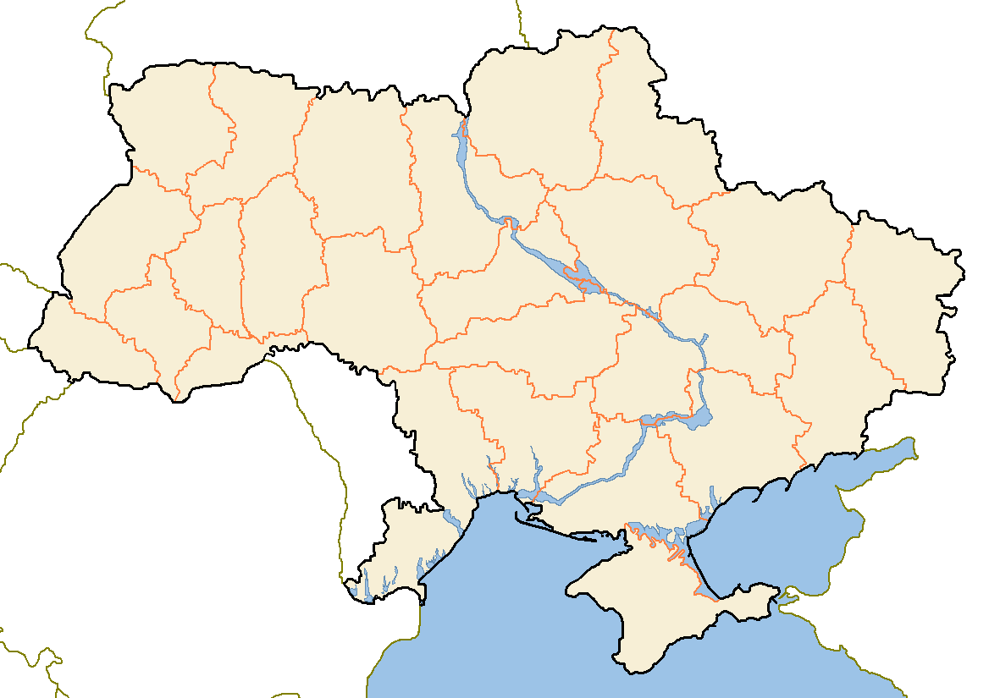

Додаток 2
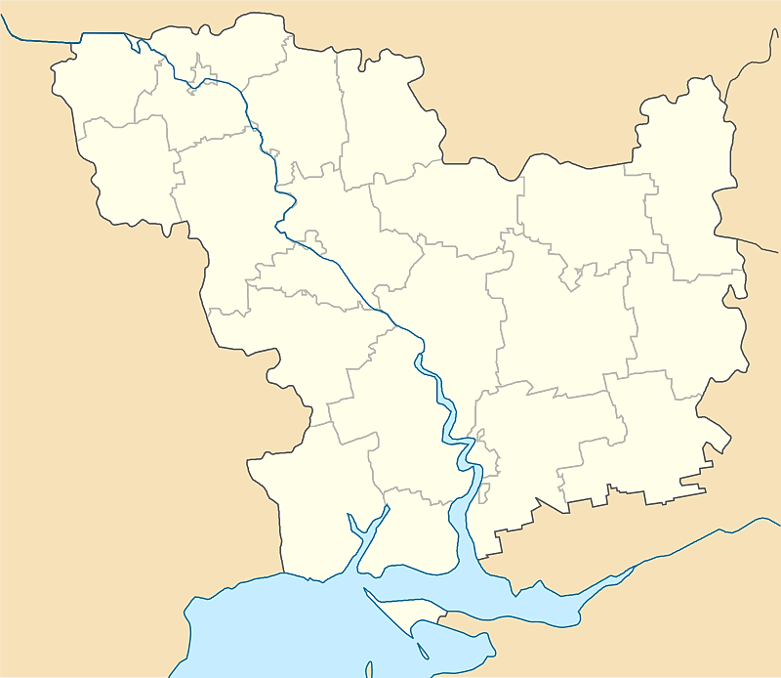

Урок 2
Тема: Особливості природних умов і ресурсів Миколаївщини.
Мета: активізувати знання учнів про основні риси природних умов Миколаївської області, формувати уміння аналізувати тематичні карти; сприяти розвитку наукового світогляду учнів, вихованню патріотичних почуттів, любові до рідного краю.
Тип уроку: комбінований.
Обладнання: атлас «Україна у світі: природа, населення. 8 клас». К.: Картографія, 2017, географічний атлас Миколаївської області (серія «Моя мала Батьківщина» – 2017 р.)
Методи і прийоми: словесні, практичні, робота в групах, прийом «Поетична хвилинка».
Випереджувальне завдання: повідомлення про екологічну ситуацію у Миколаївській області.
Епіграф: «Допоки місцева географія залишається точкою відліку в розвитку природного довкілля, доти вона буде поштовхом до пізнання невідомого...». Дж. Д'юї
Перебіг уроку
І. МОТИВАЦІЙНИЙ етап.
1. Створення сприятливої атмосфери на уроці.
– Доброго дня, діти! Я рада нашій зустрічі! Щоб створити гарний настрій собі та іншим, інколи достатньо лише усміхнутись. Подаруйте щиру, доброзичливу, теплу і відкриту усмішку один одному, мені. Сподіваюся, що позитивні відчуття і гарний настрій будуть супутниками нашого уроку!
2. Актуалізація суб’єктного досвіду та опорних знань.
1. Робота з епіграфом
– Яке значення надає Дж. Д'юї місцевій географії?
2. Бесіда
- Що таке природні ресурси?
- Які вам відомі види природних ресурсів за належністю до компонентів природи?
- Чим відрізняються природні умови від природних ресурсів?
ІІ. ЕТАП ЦІЛЕВИЗНАЧЕННЯ ТА ПЛАНУВАННЯ.
1. Прийом «Поетична хвилинка».
Люблю тебе, Прибузький краю...

Люблю тебе, Прибузький краю,
Коли весна буяє цвітом,
Коли несуть пташині зграї
З чужих країв палкі привіти,
Як вітер жменями збирає
Акації солодкий подих,
Як вишня знову розцвітає
Та в білім мареві кружляє –
Весільні сукні вводить в моду.

Люблю тебе, Прибузький краю,
Коли в гостях у тебе літо,
Коли навколо все співає
Про сонце, небо, степ і вітер,
Коли земля дощу чекає,
Коли від спраги в’януть квіти,
А хмара десь з-за небокраю
В твої простори поспішає
Стеблинку кожную умити.
Люблю тебе, Прибузький краю,
Коли осінній вітер в полі
Пожовклі сторінки гортає
На кленах, липах і тополях,
Коли щоденно мжичка сіє,
Дощі народжують тумани,
І сірий смуток безнадії
Тремтить на довгих сивих віях
Старого Бузького лиману.

Люблю тебе, Прибузький краю,
Твої легкі зимові крила –
Це наче ангели із раю
На снігових летять вітрилах.
Люблю, коли зима мінливо
Всіх обведе навколо пальця:
Сьогодні завітає злива,
А завтра просто справжнє диво –
Сніжинки знов кружляють в вальсі.

Анастасія Пєстова, 2007 р.
– На які особливості природних умов Миколаївщини вказує автор?
Постановка проблемного питання
– Чи сприятливі природні умови Миколаївської області для ведення господарської діяльності?
– Чи достатньо забезпечена область природними ресурсами?
Відповіді на ці питання ми отримаємо на сьогоднішньому уроці.
2. Оголошення та запис теми уроку.
3. Вибір особистісно значущих цілей .
- Що вивчатиметься?
- Чому саме цей матеріал потрібно вивчати?
- У чому полягає важливість цього матеріалу?
- Який результат ми повинні отримати в кінці роботи?
4. Узгодження плану уроку.
ІІІ. Етап оПРАЦЮВАННЯ НАВЧАЛЬНОГО МАТЕРІАЛУ.
1. Робота в групах.
Група «Геоморфологи»
Опрацюйте карту «Тектонічна будова України» і фізичну карту Географічного атласу Миколаївської області (с. 4). Виконайте завдання:
1) Назвіть тектонічні структури , у межах яких розташована Миколаївська область.
2) Якими формами рельєфу характеризується територія області? Назвіть найбільші та найменші абсолютні висоти.
3) Ви вже знаєте, як діяльність людини змінює рельєф. Це перш за все форми, пов'язані з беллігеративними ландшафтами (від лат. bebbiqero — вести війну) — деякі кургани, які виконували функцію (чатових пунктів, висотою до 40-60 м, земляні вали (наприклад, ті, що зміцнювали стоянку римського гарнізону біля Малої Коренихи), рови (добре збереглися в городищі Мис — гирлова частина Сасикського лиману), окопи воєнних часів. Крім того, є русла каналів зрошувальної мережі, дамби водосховищ і ставків, кар'єри для видобутку мінеральної сировини тощо.
- Які антропогенні форми рельєфу нашого району ви можете назвати?
4) Визначте, які мінерально-сировинні ресурси найбільш поширені у Миколаївській області.
5) Зробіть висновок про забезпеченість області мінеральними корисними копалинами.
Група «Кліматологи»
Опрацюйте карту «Клімат» Географічного атласу Миколаївської області (с. 5). Виконайте завдання:
1) З’ясуйте, в якому кліматичному поясі лежить територія області.
2) Які небезпечні погодні явища характерні для нашого регіону?
3) Укажіть тип клімату, кліматичні показники (середня температура січня, липня, кількість опадів, переважаючі вітри).
4) Порівняйте кліматичні показники Первомайська і Миколаєва.
5) Зробіть висновок про забезпеченість області агрокліматичними ресурсами.
Група «Гідрологи»
Опрацюйте статтю «Водні ресурси Миколаївської області» (Додаток 1) і фізичну карту Географічного атласу Миколаївської області (с.4). Виконайте завдання:
1) Назвіть водні об’єкти Миколаївської області.
2) Вкажіть типи живлення і режим річок Миколаївщини.
3) Охарактеризуйте річки, що протікають через територію нашого села.
4) Зробіть висновок про забезпеченість області водними ресурсами.
Група «Біологи»
Виконайте завдання:
1) Пригадайте, в якій природній зоні розташована Миколаївська область.
2) За допомогою карт «Ґрунти» Географічного атласу Миколаївської області (с. 6) назвіть основні типи ґрунтів нашого регіону та райони їх поширення.
3) Назвіть основні типи рослинності області, райони їх поширення. Вкажіть рослини, занесені до Червоної книги. (Карта «Рослинний світ» Географічного атласу Миколаївської області с.7)
4) Назвіть види тварин Миколаївщини, які зустрічаються найчастіше, місця їх поширення. Вказати тварин, занесених до Червоної книги. (Карта «Тваринний світ» Географічного атласу Миколаївської області с.8)
5) Зробити висновок про забезпеченість області земельними та біологічними ресурсами.
2. Повідомлення учня про екологічну ситуацію у Миколаївській області.
3. Закріплення нових знань і умінь.
Учні дають відповіді на проблемні питання уроку за формулою ПОПС (Додаток 2)
ІV. РЕФЛЕКСИВНО-ОЦІНЮВАЛЬНИЙ Етап.
1. Прийом «Шкала думок».
- Чи досягли ми очікуваних результатів?
- Що було найцікавішим на уроці?
- Яке завдання було найскладнішим?
2. Підсумкове слово вчителя.
«Знання рідного краю підносить і звеличує людину, розширює її світогляд, воно служить своєрідним містком, що єднає покоління минулі з поколіннями нинішніми і прийдешніми», — говориться у Зверненні Всеукраїнського з’їзду краєзнавців до всіх, хто закоханий у рідний край, шанує його минуле й вірить у його майбутнє. Вірю, що саме до вас…
3. Домашнє завдання
Обов’язкове: опрацювати с. 4-8 атласу.
Додатково: 1) Визначити джерела забруднення і забруднювачі, що найбільше шкодять довкіллю у вашій місцевості. Виконання завдання проілюструвати фото- або відеоматеріалами.
2) Підготувати мультимедійні презентації про об’єкти природно-заповідного фонду Миколаївщини.

Додаток 1
Водні ресурси області
Миколаївська область розташована в зоні недостатнього зволоження. Водні ресурси дуже обмежені і залежать, головним чином, від притоку з інших регіонів. В області використовуються як підземні, так і поверхневі води.
Загальна площа, зайнята поверхневими водними об’єктами, становить 150,5 тис. га, що складає 6,1 % від території області. До поверхневих водних ресурсів області належать: річки, озера, водосховища, ставки та болота.
Річки
Річки використовуються для побутового, промислового, сільськогосподарського водопостачання та транспорту. На території Миколаївської області протікає 121 річка (довжиною понад 10 км). Загальна довжина всіх річок становить 3619,84 км. З них одна велика річка – Південний Буг (257 км в межах області) та шість середніх річок: Кодима – 59 км, Синюха – 24 км, Чорний Ташлик – 41 км, Чичиклея – 86 км, Інгул – 179 км, Інгулець – 96 км, Висунь – 195 км.
Річка Південний Буг бере початок на Поділлі і впадає до Дніпро-Бузького лиману Чорного моря. Третя за довжиною (після Дніпра та Дністра) річка України і єдина велика річка України, яка повністю протікає на її території. Площа басейну становить 63700 км 2, довжина – 806 км. Басейн річки Південний Буг у межах Миколаївської області нараховує 47 річок довжиною більше 10 км, а довжина самої річки в межах області дорівнює 257 км. У давніх греків ріка була відома під назвою Гіпаніс, Іпаніс.
Частина басейну річки, розташованого на височинах, звичайно являє собою горбисту рівнину, сильно розчленовану долинами річок, балок і ярів, з виходами скельних порід. Нижня течія характеризується рівним рельєфом з оголеннями на берегах вапняків і мергелів. У районі Мигії долина Південного Бугу – одне з найбільш мальовничих міст не лише в долині ріки, але на всій рівнинній території країни. Скелі з давніх гранітів з численними порогами і островами приваблюють сюди любителів рафтингу. Деякі гранітні виходи мають власні імена і охоронний статус як геологічні пам’ятки природи. Серед них Висока скеля, що витягнулася на сотню метрів поперек долини річки, утворюючи один з найвідоміших порогів, що через свою форму отримав назву Інтеграл, чи скеля Турецький стіл, яка більше двох століть зберігає пам’ять про те, що ця ділянка долини була прикордонною з мусульманським світом.
Води Південного Бугу використовують для зрошення та водопостачання. Раніше річка славилася великою кількістю промислових видів риб: осетр, стерлядь, севрюга, сазан, вирізуб та інші. Зараз у видовому складі переважають лящ, судак, щука, таранка.
Річка Інгул – ліва і найбільша притока Південного Бугу. Його довжина – 354 км (179 км в межах області). Річка витікає з невеликого лісового озера біля села Бровкове, розташованого на території Кіровоградської області. Назва Інгул походить від тюркського і означає «нове озеро». Біля міста Миколаєва він впадає в Південний Буг. Русло річки дуже звивисте. Іноді вона тече кількома рукавами. Його береги, особливо правий, кам'янисті, високі, порізані ярами. Часто вони відступають від русла, поступаючись місцем долині, де утворюються широкі плавні, зарослі переважно очеретом. У нижній течії Інгул багатоводний, тут мешкають щука, тарань, лящ, судак, карась, лин, уклея. У середній течії влітку він пересихає, в результаті чого утворюються заболочені ділянки, де можуть мешкати лише найбільш невибагливі риби – карась, лин, в'юн. У ставках зустрічається вівсянка, піскар, уклея і окунь. Воду використовують на виробничі потреби, сільськогосподарські потреби та зрошення.
Озера
В області знаходиться 26 великих озер, їх загальна площа – 13,79 км². Природні озера розподілені нерівномірно. Основна їх кількість зосереджена на Кінбурнському півострові, серед них найбільші озера – оз. Чернине (56,0 га) та Черепашине (186,0 га).
Водосховища, ставки
Водосховища і ставки віднесено до штучних водойм. На території області побудовано 45 водосховищ і 1153 ставки. До водосховищ об’ємом більше 10,0 млн мᶾ віднесено Ташлицьке водосховище (86,0 млн. мᶾ), Олександрівське (72,13 млн. мᶾ), Софіївське (36,0 млн. мᶾ), Щербанівське (15,7 млн. мᶾ), Степівське (13,88 млн. мᶾ) та Катеринівське (10,8 млн. мᶾ). Використання штучних водних об’єктів в області здійснюється для задоволення потреб енергетики, питного водопостачання, зрошення та побутових потреб населення.
Болота
Болота на Миколаївщині займають незначну площу та розміщені здебільшого в заплавах річок. Це плавні гирлової зони Південного Бугу і Інгулу площею 31 км². Заболоченість спостерігається у пониззі деяких лиманів (Тилігульського, Тузли, Аджигольського).
Підземні води
Підземні води, що добуваються на території Миколаївської області, головним чином йдуть на задоволення господарсько-побутових та питних потреб населення. За обсягами розвіданих запасів підземних вод питної якості Миколаївська область є найменш забезпеченою в Україні. На більшості території області поширені підземні води, хімічний склад яких не відповідає нормативним вимогам щодо якості питної води. Підземні води Миколаївської області, крім господарчо-питного призначення, мають бальнеологічне використання (радонові, йодо-бромні, сірководневі термальні води та ін.).
Додаток 2
ПОПС формула
ПОПС формула являє собою інтерактивний прийом зворотного зв'язку. Її складові частини дозволяють розібрати навчальну проблему, закріпити пройдений матеріал. На відміну від тестової форми контролю, в якій часто присутні випадковості, інтуїція або зовсім удача, дана формула виявляє більш наочно існуючі прогалини в знаннях учнів, причому по суті.
Структура формули ПОПС містить в собі 4 важливих компоненти, які представляють собою розшифровку перших букв даної абревіатури і є необхідними елементами для побудови тексту.
П – позиція. Необхідно висловити свою власну думку про задану проблему. Для цього можна використовувати такі формулювання: «Я вважаю, що ...», «На мій погляд, ця проблема заслуговує / не заслуговує уваги», «Я згоден з ...».
О – обґрунтування, пояснення своєї позиції. Тут необхідно навести всі можливі аргументи, що підтверджують вашу думку. Відповідь має бути обґрунтованою, а не пустою. У ній повинні бути порушені моменти з вивченого курсу або теми, розкриті визначення і поняття. В даному блоці основне питання – чому ви так думаєте? А це означає, що починати розкриття його слід зі слів «Тому що ...».
П – приклади. Для наочності і підтвердження розуміння своїх слів необхідно навести факти, причому їх повинно бути не менше трьох. Даний пункт розкриває вміння учнів довести правоту своєї позиції на практиці. Як приклади можна використовувати власний досвід, навіть може надуманий, і знання з курсу географії. Головне, щоб вони були переконливими. Мовні звороти, які можна використовувати на цьому кроці, – «Наприклад ...», «Я можу довести це на прикладі ...».
С – судження. Цей блок є підсумковим, він містить ваші остаточні висновки, що підтверджують висловлену позицію. Початок пропозицій в ньому може бути таким: «Таким чином ...», «Підбиваючи підсумок ...», «Тому ...», «Виходячи зі сказаного, я роблю висновок про те, що ...».

Урок 3
Тема: Природокористування. Об’єкти природно-заповідного фонду.
Мета: мотивувати учнів до усвідомленого сприйняття інформації про території та об’єкти природно-заповідного фонду Миколаївської області; залучати школярів до самостійної пошукової діяльності; заохочувати вести діалог, критично мислити; удосконалювати практичні вміння і навички роботи з картами і статистичним матеріалом; сприяти вихованню ціннісного ставлення до довкілля, відповідальності за екологічний стан у місцевій громаді; формувати інформаційно-цифрову, громадянську, екологічну компетентності.
Тип уроку: комбінований.
Обладнання: географічний атлас Миколаївської області (серія «Моя мала Батьківщина» – 2017 р.), учнівська мультимедійна презентація.
Методи і прийоми: словесні, практичні, вправи «Місце, де я почуваюся щасливим», «Титанік», «Мультидіалог».
Випереджувальне завдання: 1) Визначити джерела забруднення і забруднювачі, що найбільше шкодять довкіллю у вашій місцевості. Виконання завдання проілюструвати фото- або відеоматеріалами.
2) Підготувати мультимедійні презентації про об’єкти природно-заповідного фонду Миколаївщини.
Епіграфи: «Ми навчились літати в повітрі, як птахи. Ми вже навчились плавати під водою, як риби. Нам ще залишилось навчитись жити на Землі, як люди». Бернард Шоу
«Природа – такий унікум, як і картина Рафаеля. Знищити її легко, відновити – неможливо». І.П. Бородін
Перебіг уроку
І. МОТИВАЦІЙНИЙ етап.
1. Створення сприятливої атмосфери на уроці.
Вправа «Місце, де я почуваюся щасливим»
– Пригадайте місце у природі, де ви почувалися щасливо, а потім місця, де ви взагалі були: подорожували, відпочивали, колись жили... Пригадайте все, що робить це місце приємним: затишок, краса пейзажу, квітів, спів птахів тощо.
Нехай ці приємні спогади допоможуть вам на сьогоднішньому уроці. Сподіваюсь на вашу підтримку та співпрацю.
2. Актуалізація суб’єктного досвіду та опорних знань.
– Пригадайте, що таке природно-ресурсний потенціал.
– З якою метою створюються природоохоронні території?
– Вкажіть основні види природоохоронних територій та об’єктів.
ІІ. ЕТАП ЦІЛЕВИЗНАЧЕННЯ ТА ПЛАНУВАННЯ.
1. Робота з епіграфом
– Проаналізуйте вислови, які є епіграфом до уроку.
2. Слово вчителя.
Господарська діяльність людини залишила в Україні дуже мало незайманих ділянок природних угідь, які в умовах критичного стану навколишнього середовища стали справжнім багатством, золотим фондом країни. Як зберегти для наступних поколінь ці еталони живої природи? Що потрібно зробити у справі охорони довкілля Миколаївської області? Ми спробуємо відшукати відповіді на ці запитання на сьогоднішньому уроці.
3. Оголошення та запис теми уроку.
4. Вибір особистісно значущих цілей
Продовжіть фразу:
- Мені цікаво дізнатися ...
- Я ставлю за мету вивчити ...
- Я хочу зрозуміти ...
- Я хочу навчитися ...
- Для мене сьогодні на уроці дуже важливо дізнатися ...
5. Узгодження плану уроку.
ІІІ. Етап оПРАЦЮВАННЯ НАВЧАЛЬНОГО МАТЕРІАЛУ.
1. Слово вчителя.
Ви вже знаєте, що природокористування ґрунтується на використанні природних ресурсів, тому є важливою складовою проблеми взаємодії природи і суспільства. Проте особливості природокористування у різних регіонах України та їхні екологічні наслідки різняться. Це, зокрема, залежить від наявності тих чи інших природних ресурсів і ступеня їхньої експлуатації.
2. Робота зі статистичним матеріалом.
1. За допомогою таблиці «Природно-ресурсний потенціал України» (Додаток 1) порівняйте ПРП нашої області із забезпеченістю природними ресурсами:
а) в цілому по Україні;
б) сусідніх регіонів.
2. За таблицею «Показники стану навколишнього природного середовища» (Додаток 2) схарактеризуйте стан довкілля у нашій області.
3. Повідомлення учня «Визначення джерел забруднення і забруднювачів, що найбільше шкодять довкіллю у нашій місцевості».
4. Прийом «Титанік» (Додаток 3).
– Що треба рятувати і яким чином?
Ґрунти
Рослинний світ
Тваринний світ
Водні ресурси
Атмосфера
5. Розповідь вчителя.
Одним із головних і досить ефективних заходів охорони довкілля є створення заповідних територій. Ділянки суходолу та водного простору, які мають особливу природну цінність та потребують збереження й охорони, становлять природно-заповідний фонд країни. Різні види територій природно-заповідного фонду призначені для збереження первинних природних ландшафтів, біологічного різноманіття, зникаючих видів тварин та рослин, а також підтримання екологічної рівноваги довкілля.
Природно-заповідний фонд Миколаївської області включає біосферні та природні заповідники, регіональні ландшафтні парки, заказники, пам'ятки природи, заповідні урочища, ботанічні сади, дендрологічні парки, що займають площу в понад 5,5 тис. гектарів. Завдяки своєму природному багатству Миколаївщина є надзвичайно мальовничою й ідеальною для відпочинку.
6. Вправа «Мультидіалог»: перегляд учнівських мультимедійних презентацій про об’єкти природно-заповідного фонду Миколаївської області.
7. Закріплення нових знань і умінь.
Картографічний практикум
Користуючись картою «Охорона природи» атласу Миколаївської області (с.10), знайдіть природоохоронні об’єкти, про які ви почули від однокласників.
ІV. РЕФЛЕКСИВНО-ОЦІНЮВАЛЬНИЙ Етап.
1. Прийом «Роблю висновок».
Поясніть вислів «Зберігаючи природу, людина зберігає себе».
2. Самооцінка роботи на уроці.
– А тепер погляньте на цілі, які ви ставили перед собою на початку уроку, подумайте над тим, чи досягли ви їх, і поставте собі оцінку за роботу на уроці (12-бальна шкала).
Оцініть себе за кожним із тверджень | Бали (0 - 2)
Я активно працював (ла) на уроці.
Я висловлював (ла) свої думки.
Я брав (ла) участь у створенні (захисті) проекту
Я давав (ла) повні відповіді на запитання.
Я брав (ла) активну участь в обговоренні питань.
Я узагальнював (ла) сказане на уроці.
Сума балів
3. Домашнє завдання
Обов’язкове: опрацювати матеріал атласу Миколаївської області (с.10-11).
Додатково: створити буклет про один з об’єктів ПЗФ Миколаївщини.

Додаток 1
Природно-ресурсний потенціал України
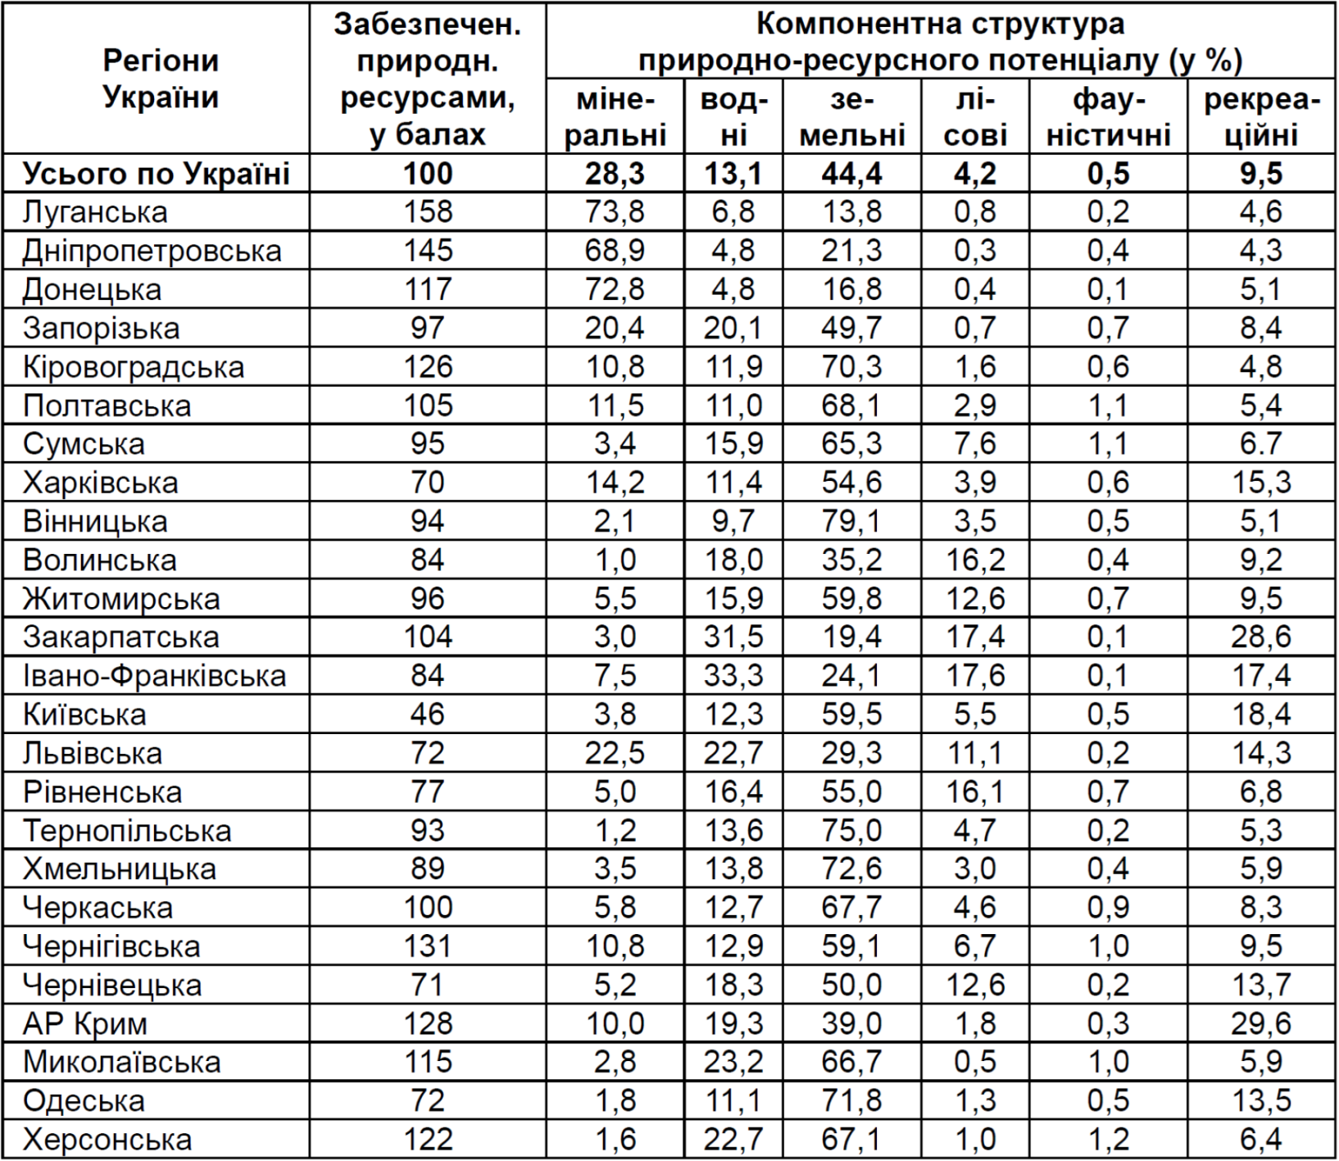

Додаток 2
Показники стану навколишнього природного середовища

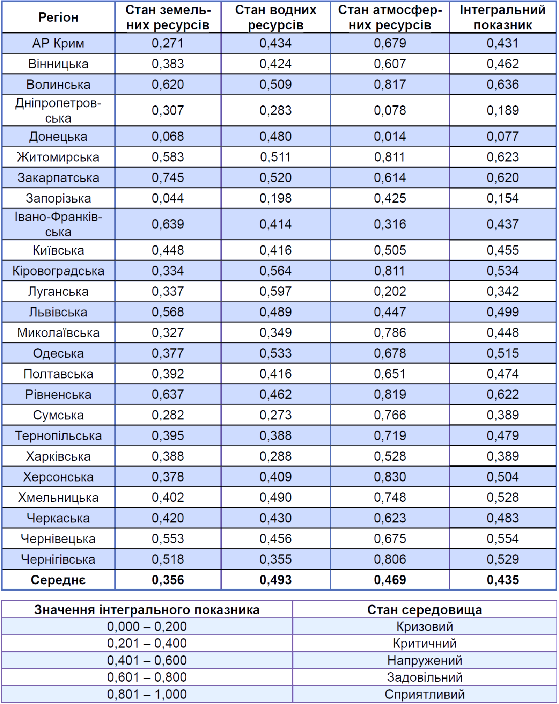
Додаток 3
«Титанік»
Стратегія, в якій використано ігровий елемент. Уявна ситуація катастрофи на пароплаві «Титанік», коли врятуватися може лише 1 особа із усіх «пасажирів». Треба довести права тільки однієї людини (об’єкта) на порятунок.
Алгоритм роботи.
- Висвітлення вчителем нового навчального матеріалу.
- Постановка питання «Що треба рятувати і яким чином?».
- Зошит ділиться на дві колонки. У першій учні записують складові поняття (теми), а в другій, напроти того, що треба рятувати, ставлять SOS.
- Усне пояснення учнями свого вибору та шляхів порятунку.

Урок 4
Тема: Дослідження «Ознайомлення з об’єктами природи своєї місцевості»
Мета: конкретизувати уявлення про географічні об’єкти, процеси та явища; познайомитися з місцевими ландшафтами і на цій основі із загальними закономірностями розвитку природи; формувати вміння створювати їхні образи, виділяти істотні ознаки, подібності та відмінності; розвивати географічне мислення; виховувати любов до своєї малої Батьківщини.
Обладнання: карта району, польові щоденники, фотоапарат.
Девіз екскурсії: «Люблю і знаю, Знаю і люблю. І тим палкіш люблю, Чим краще знаю». Ю. Єфремов
ПЕРЕБІГ ДОСЛІДЖЕННЯ
І. ВСТУПНА ЧАСТИНА.
- Оголошення теми, мети, маршруту навчальної комплексної екскурсії, її тривалість.
- Проведення інструктажу з техніки безпеки.
Гра «Чомучка»
1. Чому не можна голосно кричати?
2. Чому не можна струшувати дерева?
3. Чому не можна ламати гілки?
4. Чому треба пильно дивитися під ноги?
5. Чому не можна руйнувати мурашники?
6. Чому не можна рвати квіти з корінням?
7. Чому не можна підпалювати суху траву?
8. Чому не можна руйнувати старі шпаківні?
9. Чому не можна їсти незнайомі ягоди?
10. Чому не можна збивати ногами гриби?
Підсумок гри: В ході бесіди виробляються правила поведінки в природі.

Завдання
- До кожного умовного знака дібрати правила поведінки в природі.
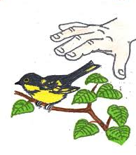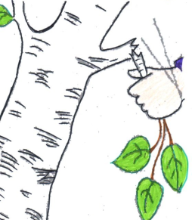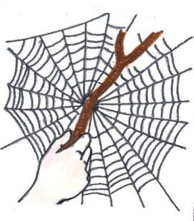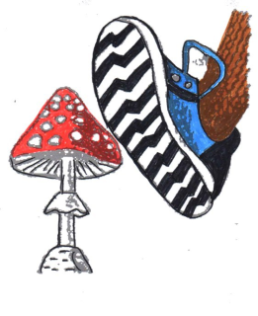
- Де і чому необхідно було б встановити такі знаки?
- Обґрунтуйте необхідність суворого дотримання правил поведінки в природі.
ІІ. ОСНОВНА ЧАСТИНА.
1. Разом з учнями здійснюємо вихід на місцевість.
Завдання
- За допомогою плану місцевості визначити напрямок руху маршрутом: школа — (проміжні точки) — місце дослідження.
2. Виберіть для спостереження ділянку долини невеликої річки або неглибоку балку. Вийдіть до наміченої ділянки для спостережень.
Завдання
1) Схематично зобразіть поперечний розріз рельєфу цієї ділянки.
2) Визначте розташування та взаємозв’язок природних компонентів. Зобразіть це на малюнку.
3) Рухаючись уздовж умовного розрізу балки або річкової долини, слідкуйте за змінами рослинності, позначаючи межі поширення різних її типів на схемі. Пам’ятайте, що межі рослинних угруповань і є межами найпростіших природних комплексів. Поміркуйте, чому.
4) За підказкою вчителя запишіть назву ґрунтів та рослинних угруповань, які над ними сформувалися. Дайте назви невеликих природних комплексів. Наприклад: «Нижня частина схилу балки з лучно-степовою рослинністю й чагарниками на чорноземах намитих».
5) Зобразіть за допомогою умовних знаків розташування невеликих природних комплексів на поперечному розрізі балки або річкової долини.
ІІІ. ПІДСУМКОВА ЧАСТИНА.
- Висловіть свою думку щодо проведення дослідження, діяльності груп, роботи кожного учня.
Домашнє завдання
Обов’язкове: оформити результат дослідження у вигляді презентації.
Додатково: підготувати повідомлення: «Видатні постаті Миколаївщини»,
«Особливості культури і побуту місцевого населення: звичаї, традиції, релігія».

Урок 5
Тема: Кількість та структура населення. Етнічний склад. Особливості зайнятості населення.
Мета: сформувати уявлення про особливості населення і його розміщення, про трудові ресурси Миколаївської області; показати вплив населення на формування господарського комплексу області; актуалізувати знання про причини, що впливають на темпи народжуваності та вікову структуру населення; удосконалювати навички самостійної роботи з статистичним та картографічним матеріалом, систематизувати та узагальнювати навчальний матеріал, вміння формулювати висновки; виховувати почуття гордості за свою малу батьківщину, толерантне ставлення до оточення.
Тип уроку: комбінований.
Обладнання: географічний атлас Миколаївської області (серія «Моя мала Батьківщина» – 2017 р.).
Методи і прийоми: словесні, практичні, прийоми «Сформулюй мету», «Географічне аудіювання», «П’ять речень».
Випереджувальне завдання: підготувати повідомлення: «Видатні постаті Миколаївщини», «Особливості культури і побуту місцевого населення: звичаї, традиції, релігія».
ПЕРЕБІГ уроку
І.МОТИВАЦІЙНИЙ етап.
1. Створення позитивної емоційної налаштованості до навчально-пізнавальної діяльності.
Вправа «Чарівний глечик»
– Пропоную вам дістати по одному папірцю з чарівної коробочки, яка підкаже, що на вас чекає сьогодні або що вам потрібно зробити найближчим часом. Ці побажання чарівно впливають на настрій, підбадьорюють, надають упевненості.
• Тобі сьогодні особливо пощастить!
• Життя готує тобі приємний сюрприз!
• Усе складається для тебе найкращим чином!
• Сьогодні твій день, щасти тобі!
• Сьогодні Фортуна з тобою разом!
• Пам’ятай: ти народився, щоб бути щасливим!
• Сьогодні очікуй прибутку!
• Люби себе таким, яким ти є, — неповторним!
• Потурбуйся про здоров’я свого тіла!
• Зроби собі подарунок, ти на нього заслуговуєш!
• Вищі сили оберігають тебе!
• У тебе є все, щоб насолоджуватися життям!
• Усе, що потрібно тобі, легко приходить до тебе!
• Усі твої бажання та мрії реалізуються, повір у це!
• Сьогодні з тобою спокій і радість!
• Сьогодні — щасливий день!
2. Актуалізація суб’єктного досвіду та опорних знань.
Бліц-опитування
- Чому кількість населення постійно змінюється? Визначте історичні події ХХ ст., що вплинули на чисельність населення Миколаївщини.
- Які чинники впливають на розміщення населення, визначають картину розселення на території області?
- Які чинники впливають на природний рух населення? Які демографічні процеси відбуваються в Україні?
- Які види міграцій ви знаєте? У чому полягає особливість міграційних процесів в Україні?
- Який статево-віковий склад населення України? Які зміни відбуваються у віковій структурі населення?
- Чим пояснюють багатонаціональний склад населення України та неоднорідність національної структури населення в різних регіонах?
ІІ. ЕТАП ЦІЛЕВИЗНАЧЕННЯ ТА ПЛАНУВАННЯ.
1. Слово вчителя.
Населення… За цим простим словом криється доля багатьох тисяч людей, які жили тисячі років тому, живуть сьогодні й житимуть у майбутньому. Людина – найбільше багатство будь-якої країни, творець матеріальних та духовних благ суспільства. Знання про кількість населення, його склад, природний рух, міграцію, розміщення необхідні для розвитку будь-якої території. Ці відомості свідчать про процеси, що відбуваються в країні, нашій області дозволяють складати прогнози її розвитку. Саме люди, освічені й активні, своєю професійною діяльністю в різних галузях господарства роблять нашу землю багатою і красивою.
2. Оголошення та запис теми уроку.
3. Прийом «Сформулюй мету».
- Як ви вважаєте, чи потрібно вивчати нам цю тему? Чому?
- Скориставшись формулою «Сьогоднішній урок навчить мене …» визначте, якою, на вашу думку, є мета уроку.
4. Узгодження плану уроку.
ІІІ. Етап оПРАЦЮВАННЯ НАВЧАЛЬНОГО МАТЕРІАЛУ.
1. Робота з картою «Населення» географічного атласу Миколаївської області.
За кількістю населення Миколаївська область посідає досить скромне в Україні 18-е місце. На 1 березня 2019 року кількість населення нашого регіону складає 1млн. 128 тис. 800 осіб. Зверніть увагу на динаміку чисельності населення області. Як бачимо, показники кількості населення постійно зменшуються, як і в цілому по Україні.
Завдання:
1) Визначте природний приріст в нашому селі за 2018 рік, якщо за цей період померло 60 осіб, а народилися 35 немовлят. Зробіть висновок.
2) Згадайте причини негативних темпів відтворення населення в Україні. Чи можна вважати дані причини характерними для Миколаївщини? Чому?
3) Розгляньте статево-вікову піраміду. Що можна сказати про співвідношення жінок та чоловіків в Миколаївській області?
4) Проаналізуйте дані діаграми «Співвідношення між працездатним і непрацездатним населенням». Зробіть висновок про тенденцію, що спостерігається.
2. «Географічне аудіювання».
Особливості бурхливого історичного минулого зумовили формування етнічно неоднорідного складу сучасного населення Миколаївщини.
1) Прослухайте текст і дайте відповідь на питання:
– Які зміни відбулися в етнічному складі населення Миколаївської області.
– Звідки прибули до Миколаєва представники перелічених етносів?
– Що спонукало їх оселитися у Миколаєві? Відповідь обґрунтуйте.
Погляд дослідника
Довоєнний перепис населення 1926 р. засвідчив проживання на території Миколаївщини і Херсонщини представників біля 50 етнічних груп. За даними останнього радянського перепису населення 1989 р., тут мешкали представники біля 100 національностей. Цілком очевидно, що суттєве збільшення кількості всіх етнічних груп відбулося в ході дозаселення регіону у 1940–80-х роках. Значно збагатилася поліетнічна палітра. За радянської доби, крім етносів, які були зареєстровані довоєнним переписом 1926 р., склад населення обох областей поповнили такі національності, як мордвини, чуваші, удмурти, марійці, башкири, адигейці, алтайці, вепси, ненці, нанайці, тати, ханти, агули, балкарці, долгани, удини, абазини, дунгани, комі, комі-пермяки, карели, якути, абхази, кабардинці, лакци, даргинці, каракалпаки, карачаївці, інгуші, чеченці, хаказці, черкеси, табасаранці, угорці, хорвати, калмики, казахи, в’єтнамці, корейці, японці та національності, що ввійшли до складу «інших».
Т. М. Пронь
2) Прослухайте текст і дайте відповідь на питання:
– Про які проблеми міжетнічних стосунків у сучасній громаді міста йдеться у статті?
– Чи відомі вам особисто факти ксенофобії, расизму, ворожості або нетерпимості до людей іншого етнічного походження, раси? Чим зумовлені такі вияви?
Повідомлення у пресі
Сьогодні перед початком сесії Миколаївської міської ради зібралось кілька груп пікетувальників, які прийшли під будинок мерії, щоб вимагати прилюдних вибачень від Олега Мудрака за одне з висловлювань у його нещодавній публікації: «… добираючи назву статті, пан Ільюк дивився у дзеркало, у відображенні якого яскраво видно далеко не український набір хромосом його прабатьків». Пікетувальники — представники національних меншин Миколаєва, переважно молоді люди, студенти.
«Ми впевнені у тому, що українці — толерантна нація.Але це сталося у Миколаєві, де 130 національностей живуть дружно. Ми обурені цією фразою, бо Олег Мудрак — публічна людина, депутат міськради. І люди, які нині прийшли сюди, — це азербайджанці, греки, представники інших національностей — хочуть, щоб він прилюдно вибачився», — сказав керівник Союзу азербайджанської молоді Хайям Хагігатогли.
«Преступности — нет!», 7 липня 2011 року
3. Робота з картою «Населення» географічного атласу Миколаївської області.
1) За середньою густотою населення Миколаївщини значно поступається загальноукраїнським показникам. На кожний квадратний кілометр території області припадає 48 осіб. Як це можна пояснити?
2) Що можна сказати про співвідношення сільського і міського населення Миколаївщини?
4. Повідомлення учнів.
1. Видатні постаті Миколаївщини».
2. Особливості культури і побуту місцевого населення: звичаї, традиції, релігія.
5. Закріплення нових знань і умінь.
Прийом «П’ять речень»
Зробіть висновок про вплив населення на формування господарського комплексу Миколаївської області.
ІV. РЕФЛЕКСИВНО-ОЦІНЮВАЛЬНИЙ Етап.
1. Вправа «Продовжте речення».
- Мені було цікаво...
- Я навчився ...
- Мені сподобалося ...
- Я задумався ...
- Я зрозумів...
- Найбільш корисною для мене сьогодні на уроці була інформація про…
2. Виставлення оцінок, аргументація їх.
3. Домашнє завдання
Підготуватися до підсумкового оцінювання з розділу «Природа і населення свого регіону»

Урок 6
Тема: Підсумковий урок розділу «Природа і населення свого адміністративного регіону»
Мета: перевірити й оцінити рівень засвоєння знань і практичних умінь учнів; переконатися в здатності учнів виконувати різнотипні завдання; розвивати вміння самостійно контролювати свій час, вносити корективи за необхідності; виховувати самостійність, відповідальність за прийняття рішень.
Тип уроку: урок перевірки і корекції знань, умінь і навичок.
Обладнання: дидактичні картки із завданнями.
ПЕРЕБІГ уроку
І. МОТИВАЦІЙНИЙ етап.
1. Вправа «Веселка настроїв».
- Почався новий день. Ви прийшли на урок з певним настроєм та очікуваннями. Який у вас настрій зараз на початку уроку? Оберіть смайлик, який відповідає вашому настрою, прокоментуйте свій вибір.
ІІ. ЕТАП ЦІЛЕВИЗНАЧЕННЯ ТА ПЛАНУВАННЯ.
1.Слово вчителя.
Сьогодні ми завершуємо роботу над розділом «Природа і населення свого адміністративного регіону». Завданням уроку є перевірка засвоєння вами знань з попередніх уроків.
Кожен варіант перевірочної роботи складається з 11 завдань; на його виконання відводиться 20 хвилин.
Завдання І рівня складені у формі тестів з вибором однієї правильної відповіді. Кожна правильна відповідь оцінюється в 0,5 бали.
Завдання II рівня складені у формі тестів на визначення відповідності. Кожне завдання оцінюється 1,5 балами.
Завдання ІІІ рівня складені у формі тестових завдань, що містять сім варіантів відповідей, три з яких є правильними. Кожне завдання оцінюється 1,5 балами.
Завдання IV рівня — творче. Якщо завдання виконане на високому рівні, то оцінюється в 3 бали, якщо на достатньому — у 2, якщо на задовільному або низькому — в 1. Оцінка «0» виставляється лише в тому випадку, якщо завдання не виконувалося взагалі або зміст роботи не відповідає змісту поставленого завдання.
ІІІ. Етап оПРАЦЮВАННЯ НАВЧАЛЬНОГО МАТЕРІАЛУ.
Виконання завдань за індивідуальними картками.
І варіант
І рівень
1. Оберіть герб Миколаївської області:
А 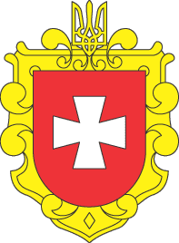 Б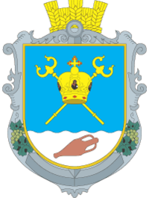 В 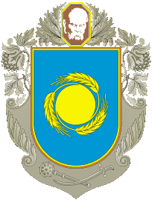
2. Площа Миколаївської області:
А 24,6 тис.км² Б 64,2 тис.км²
В 42,6 тис.км² Г 603,7 тис.км²
3. Протяжність території області із півночі на південь:
А 150 км Б 194 км В 204 км Г 247 км
4. Миколаївська область утворена:
А 22 вересня 1937 року Б 22 вересня 1940 року
В 22 вересня 1954 року Г 22 вересня 1961 року
5. Більша частина території Миколаївської області розташована в межах:
А Донецького кряжу Б Причорноморської низовини
В Поліської низовини Г Подільської височини
6. Клімат Миколаївської області:
А помірно-континентальний Б мусонний
В морський Г континентальний
ІІ рівень
7. Установіть відповідність між назвами областей – сусідів Миколаївщини – і буквами, якими вони позначені на карті:

1 Херсонська область
2 Дніпропетровська область
3 Одеська область
4 Кіровоградська область

8. Знайдіть відповідність між крайніми точками та їх географічними координатами Миколаївської області:
1 північна А 47°14′20″ пн. ш. 33°11′10″ сх. д.
2 південна Б 48°13′55″ пн. ш. 31°03′15″ сх. д.
3 західна В 48°04′00″ пн. ш. 30°12′30″ сх. д.
4 східна Г 46°22′10″ пн. ш. 31°59′37″ сх. д.
Д 45°23′32″ пн. ш. 35°10′20″ сх. д.
ІІІ рівень
9. Виберіть три правильних твердження:
А У Миколаївській області немає значних корисних копалин
Б В області налічується 18 озер
В Природний приріст в області додатній.
Г Ґрунтовий покрив області представлений переважно чорноземами.
Д В основі території області лежить Волино-Подільська плита
Е Населення області характеризується однонаціональним складом.
10. Оберіть національності, представники яких у структурі населення Миколаївської області перевищують 1 %:
А українці
Б вірмени
В болгари
Г росіяни
Д білоруси
Е молдовани
ІV рівень
11. Охарактеризуйте гідрологічні умови своєї області. Проаналізуйте і поясніть фактори їх формування.

ІІ варіант
І рівень
1. Оберіть прапор Миколаївської області:
А 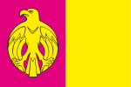 Б 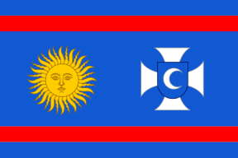 В 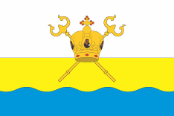
2. На скільки адміністративних районів поділена область?:
А на 19 Б на 24 В на 16 Г на 12
3. Протяжність території області із заходу на схід:
А 204 км Б 194 км В 150 км Г 247 км
4. Більша частина Миколаївської області розташована в межах:
А зони Українського Полісся Б зони лісостепу
В зони степу Г гірської області Криму
5. Єдиний природний заповідник загальнодержавного значення, розташований в Миколаївській області, - …
А «Ґорґани» Б Канівський
В «Єланецький степ» Г Древлянський
6. Найбільш поширеними ґрунтами у межах Миколаївщини є:
А Дерново-підзолисті Б чорноземи
В каштанові Г солонці
ІІ рівень
7. Установіть відповідність між назвами районів, з якими межує Первомайщина, і буквами, якими вони позначені на карті:
1 Доманівський
2 Кривоозерський
3 Арбузинський
4 Врадіївський

8. Установіть відповідність між категоріями і назвами природно-заповідного фонду Миколаївської області:
1 біосферний заповідник А Рацинська дача
2 природний заповідник Б Волижин ліс
3 національний природний парк В Бузький Гард
4 заказник Г Єланецький степ
Д Мостівський парк
ІІІ рівень
9. Територія нашої області багата на такі корисні копалини:
А кам’яне вугілля
Б граніт
В вапняк
Г газ
Д торф
Е глина
10. Визначте міста обласного підпорядкування:
А Очаків
Б Новий Буг
В Первомайськ
Г Баштанка
Д Нова Одеса
Е Южноукраїнськ

ІV рівень
11. Охарактеризуйте несприятливі фізико-географічні явища в межах нашої області. Поясніть, чим вони зумовлені.
ІV. РЕФЛЕКСИВНО-ОЦІНЮВАЛЬНИЙ Етап.
1. Вправа «Моя думка».
- Назвіть найскладнішу тему розділу і найскладніше завдання письмової роботи.
Дайте оцінку власних досягнень у вивченні розділу
2. Виставлення оцінок, аргументація їх.
Письмові роботи учнів збираються на перевірку. Учитель у класі перевіряє по одній роботі з кожного варіанту, аналізує й оцінює їх, указуючи учням, якою повинна бути правильна відповідь. Інші письмові роботи перевіряються вчителем після уроку.
3. Домашнє завдання. За бажанням: перевірити власні відповіді для того, щоб виправити результат.

Література
1. Програма «Географія» для 6-9 класів загальноосвітніх навчальних закладів, затверджена Наказом Міністерства освіти і науки України від 07.06.2017 № 804.
2. Географічний атлас Миколаївської області (серія «Моя мала Батьківщина») — К.: Мапа, 2017. — 20 с.
3. Пестушко В.Ю., Уварова Г.Ш. Географія: підручн. для 8-го кл. загальноосвіт. навч. закладів. — К. : Генеза, 2016. – 272 с.
4. Пронь Т. М. Міграційний чинник у формуванні поліетнічного складу населення Миколаївської та Херсонської областей (60–80-ті роки ХХ ст.)// Наукові праці: Науковий журнал. — 2004, Вип. 19. [Електронний ресурс]. — Режим доступу: http://www.nbuv.gov.ua/Portal/Soc_Gum/Npchdu/History/2004_19/19–22.pdf
5. «Преступности — нет!» 7 липня 2011. — [Електронний ресурс]. — Режим доступу: http://pn.mk.ua/news/42193.html
6. Соціально-економічне становище Миколаївської області у 2018 році — [Електронний ресурс]. — Режим доступу: http://www.mk.gov.ua/store/files/1549638008.pdf

